|  |
| --- |
| Laborationsanvisning |

Recept på fil

Steg 3, laborationsuppgift 1

|  |
| --- |
| *Författare:* Mats Loock  *Kurs:* Inledande programmering med C#  *Kurskod:*1DV402 |

**Upphovsrätt för detta verk**

Detta verk är framtaget i anslutning till kursen Inledande programmering med C# vid Linnéuniversitetet.

**Du får använda detta verk så här:**

Allt innehåll i verket Recept på fil av Mats Loock, förutom Linnéuniversitetets logotyp, symbol och kopparstick, är licensierad under:

|  |  |
| --- | --- |
|  | Creative Commons Erkännande-IckeKommersiell-DelaLika 2.5 Sverige licens. <http://creativecommons.org/licenses/by-nc-sa/2.5/se/> |

**Det betyder att du i icke-kommersiella syften får:**

* kopiera hela eller delar av innehållet
* sprida hela eller delar av innehållet
* visa hela eller delar av innehållet offentligt och digitalt
* konvertera innehållet till annat format
* du får även göra om innehållet

Om du förändrar innehållet så ta inte med Linnéuniversitetets logotyp, symbol och/eller kopparstick i din nya version!

Vid all användning måste du ange källan: ”Linnéuniversitetet – Inledande programmering med C#” och en länk till <https://coursepress.lnu.se/kurs/inledande-programmering-med-csharp> och till Creative Common-licensen här ovan.

**Innehåll**

Uppgift 5

Problem 5

Funktionalitet som saknas 5

Hämta recept 5

Spara recept 5

Visa recept 5

Visa alla recept 6

Format på textfil med recept 6

Algoritm för att läsa in recept 7

Klassdiagram 8

Klassen RecipeRepository och den uppräkningsbara typen RecipeReadStatus 9

Klassen RecipeView 9

Krav 10

Läsvärt 10

# Uppgift

## Problem

Du ska komplettera en något större applikation för hantering av recept. Applikationen är i stort färdig men behöver kompletteras med fyra metoder för att det ska gå att visa recept, hämta recept från och skriva recept till en textfil.

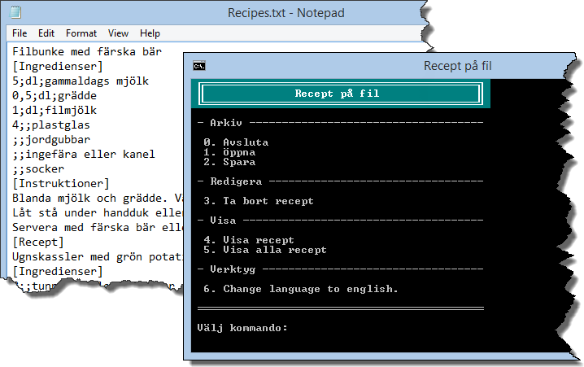

Figur 1.

## Funktionalitet som saknas

### Hämta recept

Recept ska läsas in från textfilen recipes.txt. Väljer användaren menyalternativet ’1.Öppna’ ska applikationen öppna textfilen, läsa och tolka den rad för rad för att skapa en lista med recept som användaren sedan ska kunna välja att via menykommandon hantera på olika sätt.

### Spara recept

Recept ska sparas permanent i textfilen recipes.txt. Väljer användaren menyalternativet ’2. Spara’ ska applikationen öppna textfilen och skriva recepten rad för rad till textfilen. Finns redan textfilen ska den skrivas över.

### Visa recept

Då användaren väljer menykommandot ’4. Visa recept.’ ska en lista med samtliga recepts namn presenteras varefter användaren väljer det recept som ska visas.

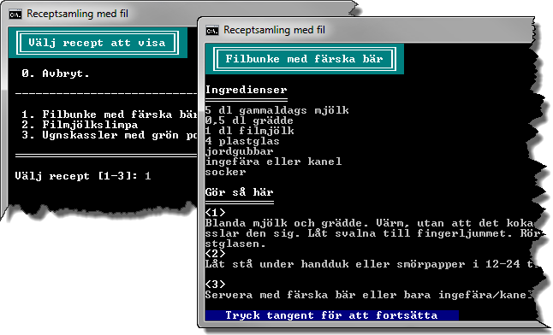

Figur 7. Användaren har valt att visa receptet med index 1.

### Visa alla recept

Då användaren väljer menykommandot ’5. Visa alla recept.’ ska alla recept visas sorterade efter receptens namn.

Efter att recepten visats ska användaren kunna trycka på en tangent för att återvända till menyn.

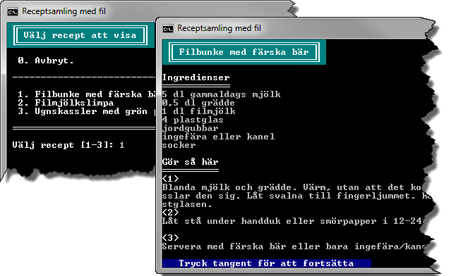

Figur 9. Användaren har valt att visa samtliga recept.

## Format på textfil med recept

Recepten lagras permanent i en textfil. För att kunna skilja recepten åt, vad som är en ingrediens och vad som är en instruktion måste textfilen vara formaterad på ett förutbestämt sätt.

Varje recept består av avdelningarna [Recept], [Ingredienser] och [Instruktioner]. Raden som följer efter [Recept] är receptets namn. Raderna som följer efter [Ingredienser], fram till [Instruktioner] är receptets ingredienser där varje rad innehåller en ingrediens. Raderna som följer [Instruktioner], fram till [Recept] eller slutet på filen, är receptets instruktioner där varje rad är en instruktion.

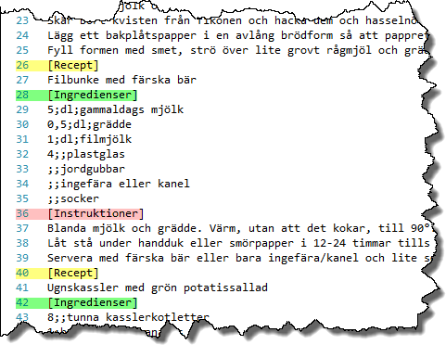

Figur 11. Textfil där varje recept består av tre avdelningar: recept, ingredienser och instruktioner.

En rad med en ingrediens består av tre delar separerade med semikolon (;). Första delen är mängden, andra delen är måttet och tredje delen är ingrediensens namn. Tredje delen får inte vara tom, d.v.s. ingrediensens namn måste alltid finnas. Övriga delar kan vara tomma men semikolon måste alltid finnas med.

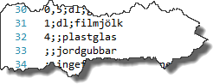

Figur 12. Beskrivning av ingredienser behöver inte innehålla mängd och/eller mått. Ingrediensens namn är obligatoriskt.

Rad 31 i Figur 12 är ett exempel på en ingrediens där alla tre delarna används. Den består av delarna 1 (mängd), dl (mått) och filmjölk (namn).

Rad 32 i Figur 12 är ett exempel på en ingrediens där två av tre delar används. Den består av delarna 4 (mängd), mått saknas och plastglas (namn).

Rad 33 i Figur 12 är ett exempel på en ingrediens där en av tre delar används. Den består av delen jordgubbar (namn) medan delarna mängd och mått saknas.

## Algoritm för att läsa in recept

Textfilen med recept ska läsas rad för rad. Varje rad ska tolkas för att bestämma vad raden beskriver. Förfarandet att läsa in och tolka textfilen till en samling med objekt av olika typer representerande recepten i textfilen kan upplevas vara en stor utmaning varför en beskrivning av en algoritm kan underlätta.

Algoritmen beskriver innehållet i metoden RecipeRepository.Load() som skapar en lista med referenser till Recipe-objekt.

1. Skapa lista som kan innehålla referenser till receptobjekt.
2. Öppna textfilen för läsning.
3. Läs rad från textfilen tills det är slut på filen.
   1. Om det är en tom rad…
      1. …fortsätt med att läsa in nästa rad.
   2. Om det är en avdelning för nytt recept…
      1. …sätt status till att nästa rad som läses in kommer att vara receptets namn.
   3. …eller om det är avdelningen för ingredienser…
      1. …sätt status till att kommande rader som läses in kommer att vara receptets ingredienser.
   4. …eller om det är avdelningen för instruktioner…
      1. …sätt status till att kommande rader som läses in kommer att vara receptets instruktioner.
   5. …annars är det ett namn, en ingrediens eller en instruktion
      1. Om status är satt att raden ska tolkas som ett recepts namn…
         1. Skapa nytt receptobjekt med receptets namn.
      2. …eller om status är satt att raden ska tolkas som en ingrediens…
         1. Dela upp raden i delar genom att använda metoden Split() i klassen String. De olika delarna separeras åt med semikolon varför det alltid ska bli tre delar.
         2. Om antalet delar inte är tre…
            1. …är något fel varför ett undantag av typen FileFormatException ska kastas.
         3. Skapa ett ingrediensobjekt och initiera det med de tre delarna för mängd, mått och namn.
         4. Lägg till ingrediensen till receptets lista med ingredienser.
      3. …eller om status är satt att raden ska tolkas som en instruktion…
         1. Lägg till raden till receptets lista med instruktioner.
      4. …annars…
         1. …är något fel varför ett undantag av typen FileFormatException ska kastas.
4. Sortera listan med recept med avseende på receptens namn.
5. Tilldela avsett fält i klassen en referens till listan.
6. Tilldela avsedd egenskap i klassen ett värde som indikerar att listan med recept är oförändrad.
7. Utlös händelse om att recept har lästs in.

## Arkitektur

Applikationen är uppdelad i ett domän- och presentationslager. Respektive lager finns i olika projekt. Projektet FiledRecipes.Domain innehåller domänlagret och FiledRecipes innehåller presentationslagret.

### Domänlagret

Domänlagret innehåller ett flertal olika typer. Interfacen IIngredient, IRecipe och IRecipeRepository definierar funktionaliteten som de konkreta typerna Ingredient, Recipe och RecipeRepository ska ha. Dessutom finns den uppräkningsbara typen RecipeReadStatus nästlad i klassen RecipeRepository.

Klassen Recipe beskriver ett recept med ett namn, en lista med ingredienser och en lista med instruktioner. Strukturen Ingredient beskriver en ingrediens med mängd, mått och ingrediensens namn.

RecipeRepository ansvarar för allt som har med persistent lagring av recept, d.v.s. klassen har metoder för att läsa recept från en textfil och skriva recept till en textfil. Klassen använder i samband med inläsning av recept lämpligen den uppräkningsbara typen RecipeReadStatus för att hålla ordningen på vilken typ av data som lästs in från textfilen.

#### Klassen RecipeRepository och den uppräkningsbara typen RecipeReadStatus

En instans av klassen RecipeRepository används för att hantera persistent lagrade recept. Den uppräkningsbara typen RecipeReadStatus används för att hålla ordning på innebörden av en rad med data som lästs från en textfil.

Klassen RecipeRepository är inte komplett utan behöver kompletteras. Vilka metoder som saknas och dess signaturer definieras av det interface klassen implementerar.

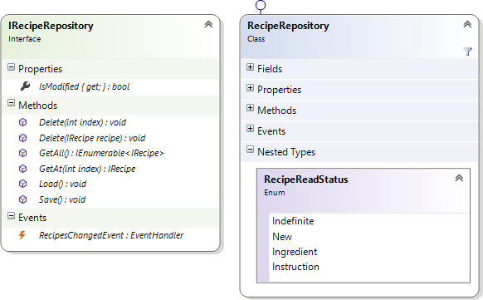

Figur 16.

Under rubriken ’Format på textfil med recept’ finns information om textfilen format. Under rubriken ’Algoritm för att läsa in recept’ finns en algoritm som kan användas för att läsa in och tolka textfilen.

Då textfilen tolkas används lämpligen en instans av typen RecipeReadStatus så metoden vet hur den aktuella raden som lästs in ska tolkas. Uppstår fel under inläsningen eller tolkningen, t.ex. på grund av att textfilen inte är korrekt formaterad, ska metoden kasta ett undantag.

Recepten ska spara enligt det format som beskrivs under rubriken ’Format på textfil med recept’.

### Presentationslagret

Presentationslagret innehåller ett stort antal typer av vilka typerna IRecipeView och RecipeView är intressantast. Interfacet IRecipeView definierar den funktionalitet den konkreta klassen RecipeView ska ha.

#### Klassen RecipeView

En instans av klassen RecipeView används för att skriva ut recept i ett konsolfönster.

Klassen RecipeView är inte komplett utan behöver kompletteras. Vilka metoder som saknas och dess signaturer definieras av det interface klassen implementerar.

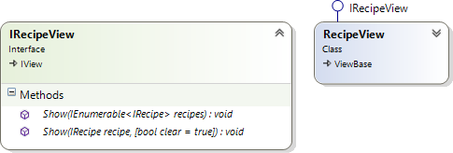

Figur 17.

## Krav

Samtliga krav som ställs under rubrikerna ovan ska vara uppfyllda.

## Läsvärt

* Strukturer
  + Essential C# 5.0, 340-347.
  + <http://msdn.microsoft.com/en-us/library/ah19swz4.aspx>
* Sortera med OrderBy()
  + Essential C# 5.0, 590-592.
  + <http://msdn.microsoft.com/en-us/library/6sh2ey19.aspx>
* Klassen List<T>
  + Essential C# 5.0, 638-644.
  + <http://msdn.microsoft.com/en-us/library/6sh2ey19.aspx>
* Klassen ReadOnlyCollection<T>
  + <http://msdn.microsoft.com/en-us/library/ms132474.aspx>
* Läsa och skriva till textfiler
  + StreamReader, <http://msdn.microsoft.com/en-us/library/6aetdk20.aspx>.
  + StreamWriter, <http://msdn.microsoft.com/en-us/library/3ssew6tk.aspx>